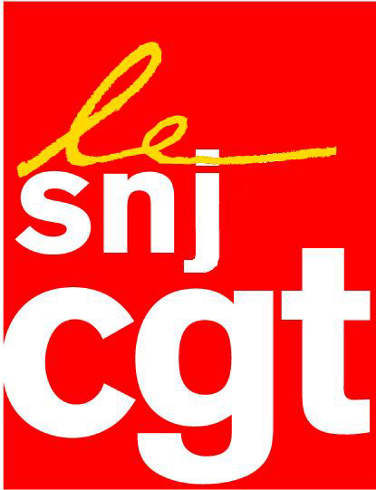
Communique

Le SNJ CGT salue la lutte du peuple tunisien.
Le SNJ-CGT se félicite du départ du dictateur tunisien, Monsieur Zine Ben Ali. C’est une date historique pour le peuple tunisien qui réclamait la liberté et la démocratie, confisquées depuis 23 ans.
Avant sa fuite, Monsieur Zine Ben Ali avait, une nouvelle fois, fait ordonner à sa police de réprimer par tirs à balles réelles les manifestations pacifiques, provoquant des dizaines de nouveaux tués et blessés.
Parmi les blessés graves de ce vendredi historique du 14 janvier, notre confrère, Lucas Mebrouk, photographe à l'agence européenne EPA, atteint à la tête par un tir tendu de gaz lacrymogène. Lucas Mebrouk est à ce jour dans le coma dans un état extrêmement critique. Le SNJ-CGT exige que toute la lumière soit faite sur cet acte ignoble commis par les forces de l’ordre tunisiennes.
Cette violence n’a pas empêché la Tunisie de faire sa révolution. Le désir de liberté a été le plus fort… et totalement incompris par le gouvernement français et une partie de l’élite médiatico-politique de notre république.
"Tout n'est pas parfait en Tunisie, certes. Tout n'est pas parfait en France non plus" disait encore le président Nicolas Sarkozy lors du forum économique tuniso-français du 30 avril 2008. Le 12 janvier, deux jours avant que le président dictateur déchu ne prenne la fuite, madame Alliot Marie ministre des Affaires étrangères se permettait de proposer le savoir-faire français à la police tunisienne pour "régler les situations sécuritaires"…
A l’heure où nous écrivons, le bilan de la répression policière tunisienne dépasserait les 90 morts.
Pour le SNJ-CGT, il est temps que nos consœurs et confrères des médias tunisiens puissent exercer enfin leur métier sans entrave et qu'il soit mis un terme au harcèlement, et aux diverses répressions dont certains n’ont cessé d’être victimes.
La période électorale qui s'ouvre aujourd'hui est décisive pour le développement d'une véritable démocratie en Tunisie; or, les rênes du pouvoir restent entre les mains des sbires de Ben Ali. L'accès de tous les Tunisiens à une information sans entrave est donc essentielle pour que le processus électoral très court puisse permettre à tous les courants de pensée de s'exprimer.
Le SNJ-CGT propose l'envoi d'une délégation de la FIJ dans les meilleurs délais à Tunis pour s'enquérir des besoins immédiats des journalistes tunisiens dans leurs efforts de l'instauration d'une réelle liberté d'expression et d'information.

Montreuil, le 17 janvier 2011

